重庆大学化学品管理平台教师用户手册

目录
一、化学品购买 2
1、在线购买 3
2、剧毒化学品领用 6
3、其他化学品领用 9
二、平台预警 11
三、化学品使用管理 12
1、台账管理 12
2、废液管理 13
3、平台调剂 13
四、系统授权管理 14

一、化学品购买

1、在线购买

（一）在线购买流程图
1.普通化学品购买流程图
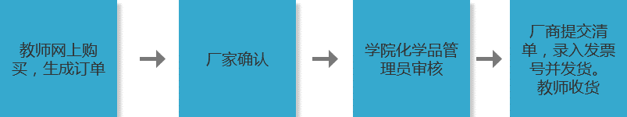
2.剧毒化学品购买流程图
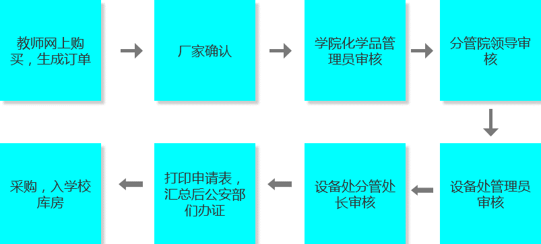
3.易制毒化学品购买流程
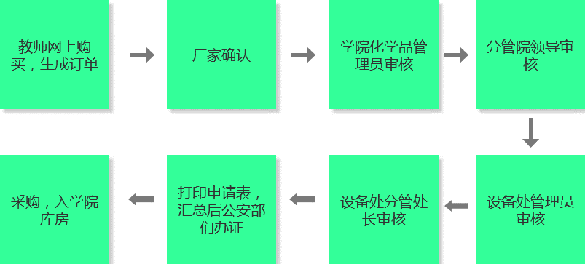
4.爆炸类化学品购买流程
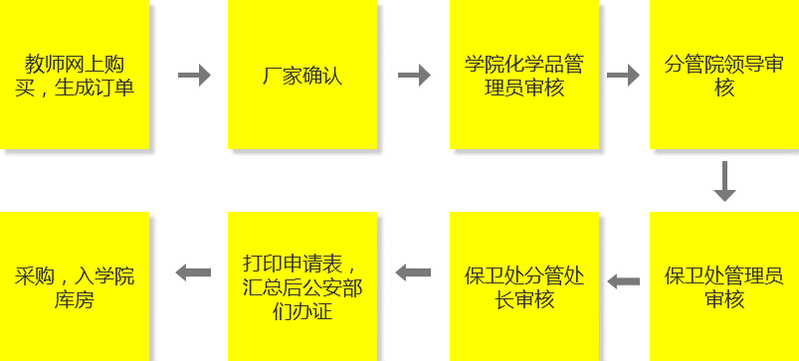

（二）在线购买具体操作流程
1.搜索商品
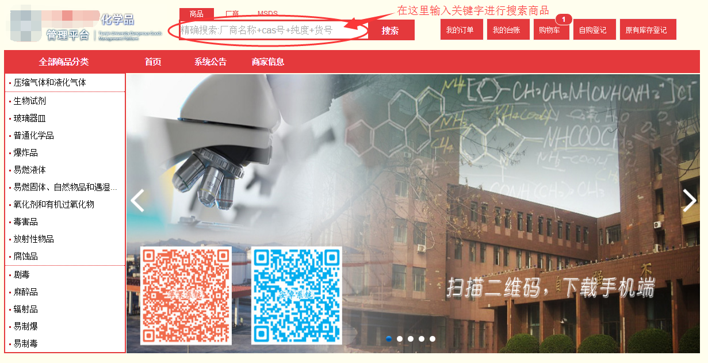
教师登陆成功后，会进入一个类似商城的页面，可以在搜索框内输入关键字搜索化学品。

2.加入购物车
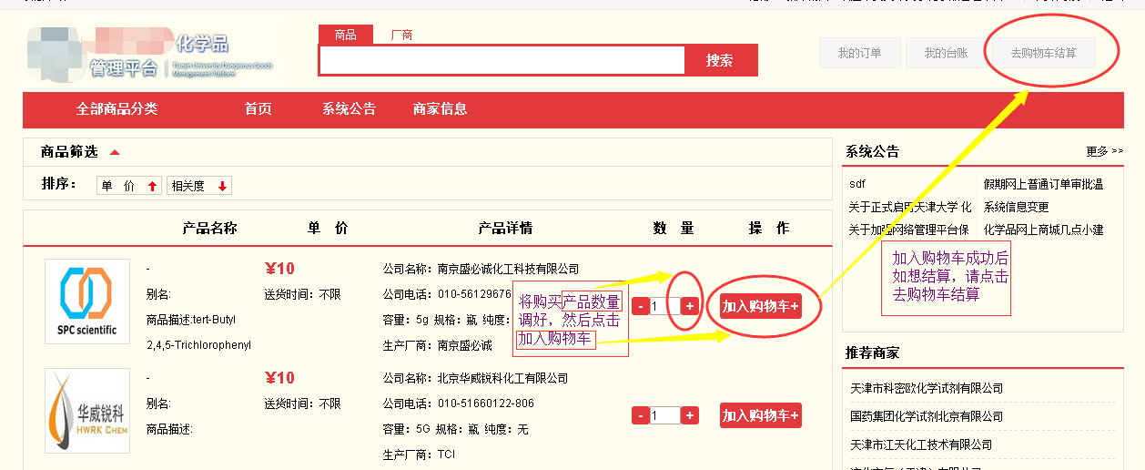
选择要购买的化学品的数量，然后点击【加入购物车】的按钮，即可将所选商品加入到购物车之中。在右上角点击【去购物车结算】进入购物车页面

3.购买生成订单
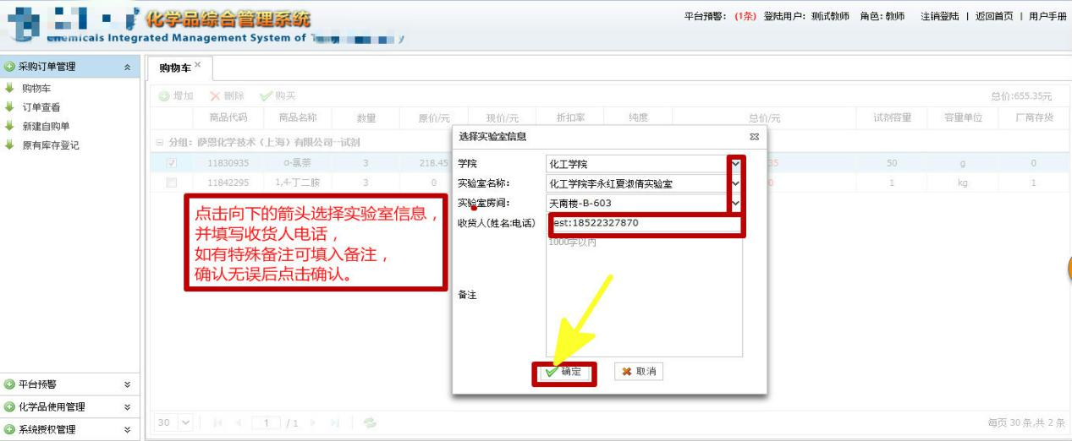
勾选要买的化学品，点击购买创建订单（同一订单的化学品管制类型必须相同，且是同一家厂商的商品），生成订单需要添加学院，经费卡号，使用方向，实验室，实验室房间，联系人，电话，备注等信息，提交后生成订单。

4.等待订单审批和厂家发货
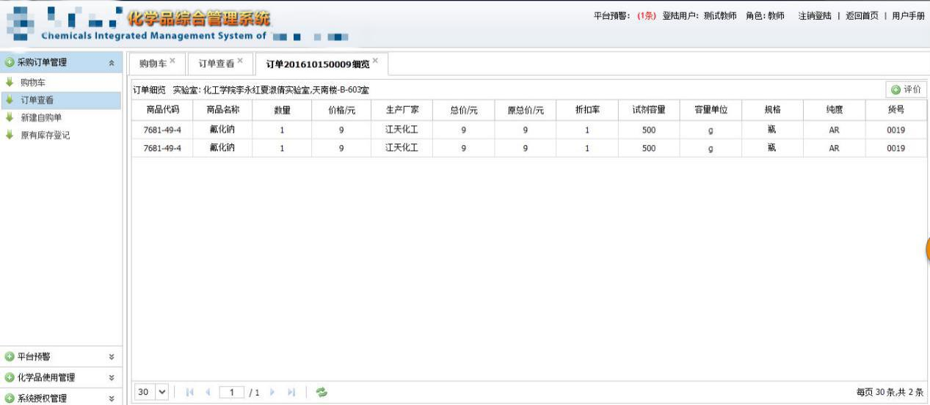
提交的订单需要经过厂家确认，厂家确认后，根据化学品的不同类型，进入不同的审批流程。

5.确认收货
普通化学品教师收到货物后点击确认收货，凭发票和系统二维码清单去财务报账。

剧毒化学品收货时，收到货物后点击确认收货。化学品入到学校库房，教师要使用的时候要申请领用（具体流程在下面）。

易制毒化学品收货时，收到货物后点击确认收货。化学品入到学院库房，教师要使用的时候要申请领用（具体流程在下面）。

易制毒化学品收货时，收到货物后点击确认收货。化学品入到学院库房，教师要使用的时候要申请领用（具体流程在下面）。

2、剧毒化学品领用

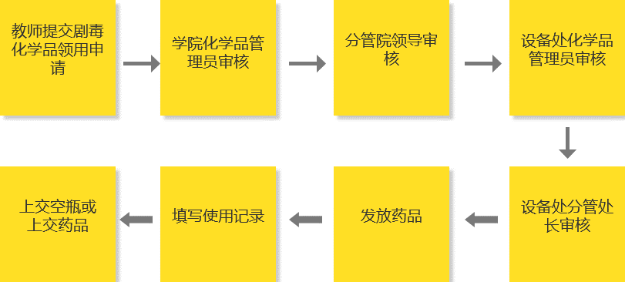

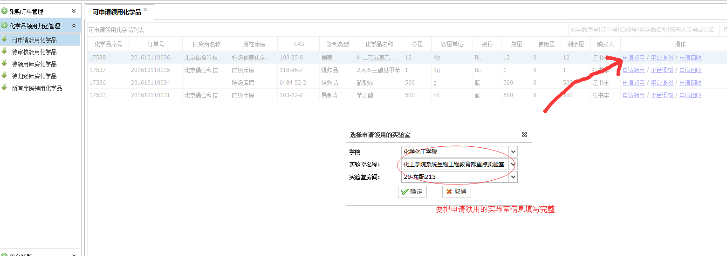
剧毒化学品领用（剧毒化学品存放在校级仓库）：教师在系统中提交领用申请，经学院化学品管理员审核，分管院领导审核，设备处管理员审核，设备处分管处长审核，通过之后，（双人）领取药品。教师填写使用记录。当天没用完，当天归还（用完后空瓶也需要归还）。由设备处管理员在收货后，在系统中操作归还。
易制毒、易制爆化学品领用（存放在院级仓库）： 教师在系统中提交领用申请，设备处管理员确认之后，领取化学品，使用后归还，设备处管理人员在系统上确认归还。

二、平台预警
当教师购买的化学用品会产生危险反应时，平台会对针对这种情况发出预警信息，预警规则由管理员设置。
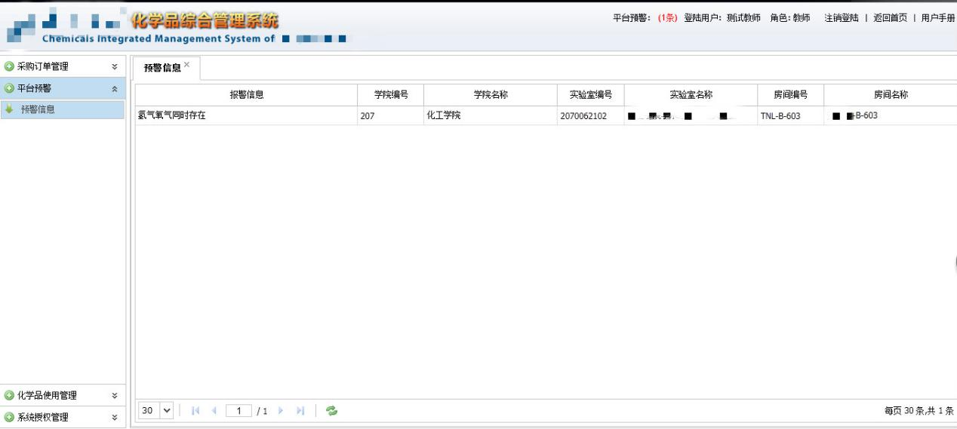

三、化学品使用管理

1、台账管理
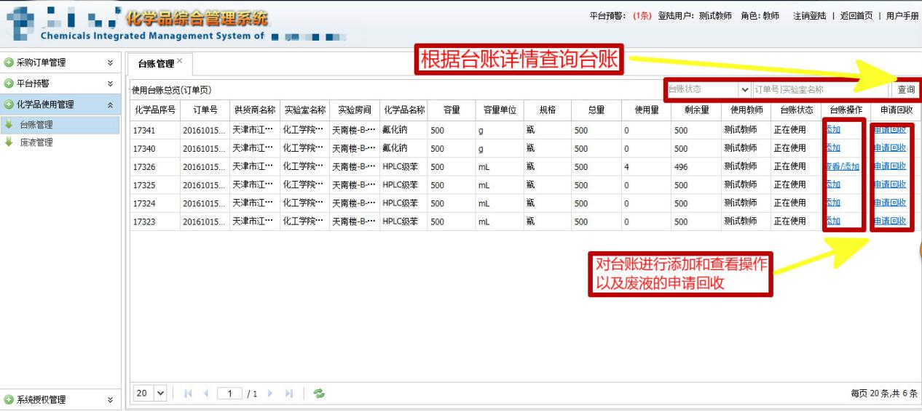

可以根据搜索条件进行台账搜索，如上图，点击【申请回收】按钮，再确定即可完成商品回收，点击【查看】或【查看/添加】，会出现下图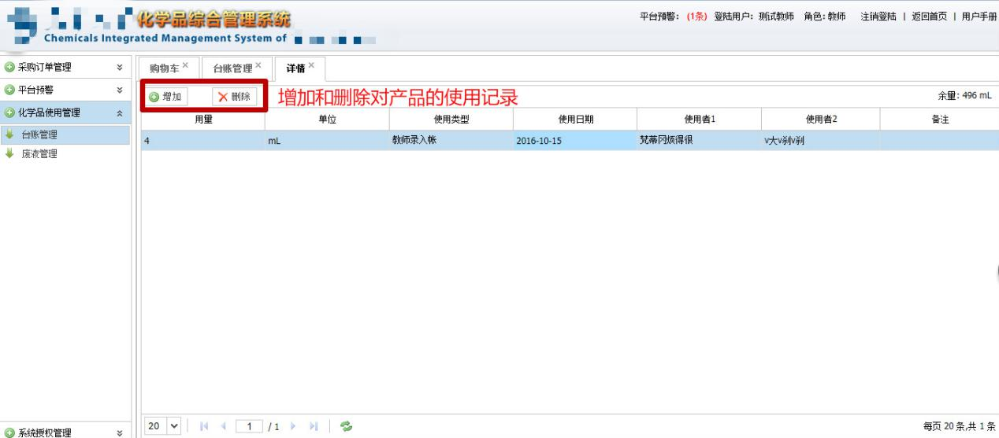
选中一条记录点击【删除】按钮，确认即可进行删除操作。点击【增加】按钮，输入要求的信息，然后点击【保存】即可录入一条台账。

2、废液管理

（一）查看及删除废液
如果需要对废液删除或者查看选中并点击【删除】或者【查看】即可，点击【删除】会弹出确认信息，确认即可。点击【查看】会出现下图
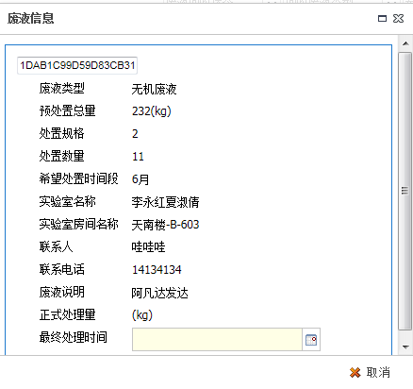

（二）回收废液申请
点击【回收申请】按钮，出现的对话框如下图所示。如果想要修改已经申请的废液管理点击【编辑回收申请】按钮，编辑完成后点击【确定】按钮
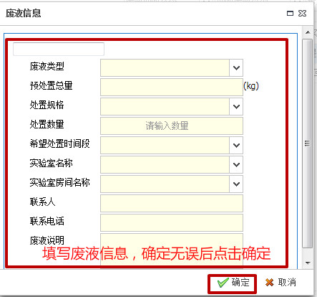

（三）提交审核
选中想要提交的废液记录，点击【提交审核】按钮之后点击【确定】按钮。提交后的申请需要经过学院管理员审核，设备处管理员审核通过后安排人员进行处理。
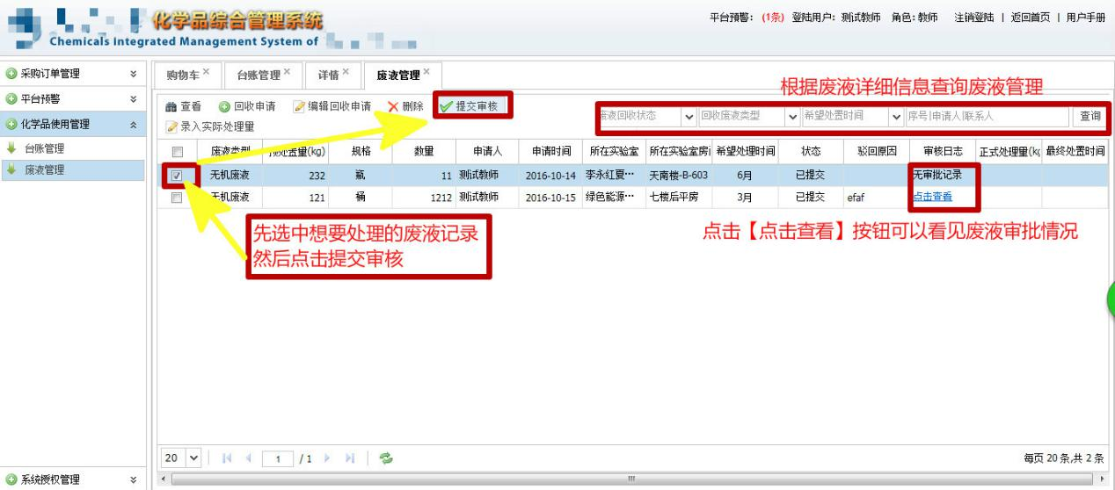

3、平台调剂
平台调剂：对于不用的化学品或者可以共享的化学品，教师可将化学品信息上传至调拨平台，全校教师可在平台上申请调拨。
- 在台帐管理中选中一条记录点击。

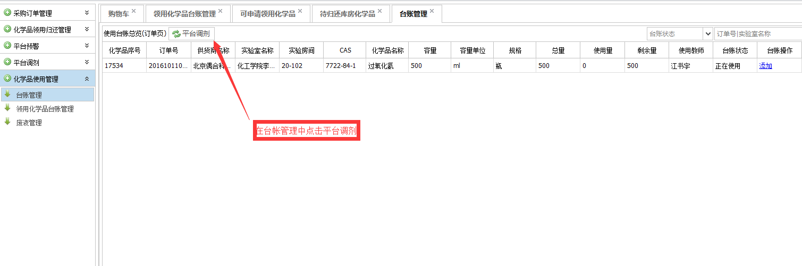
2.在首页处可以找到调剂
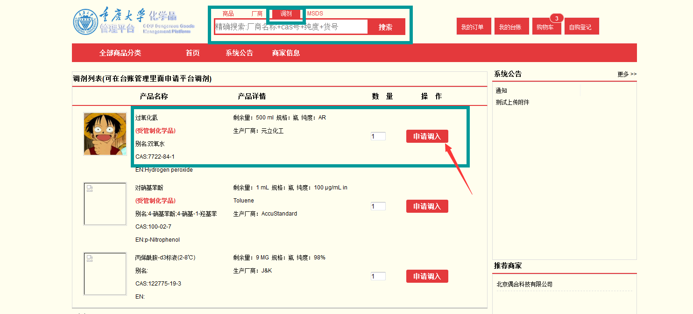
3.点击后填写详细信息
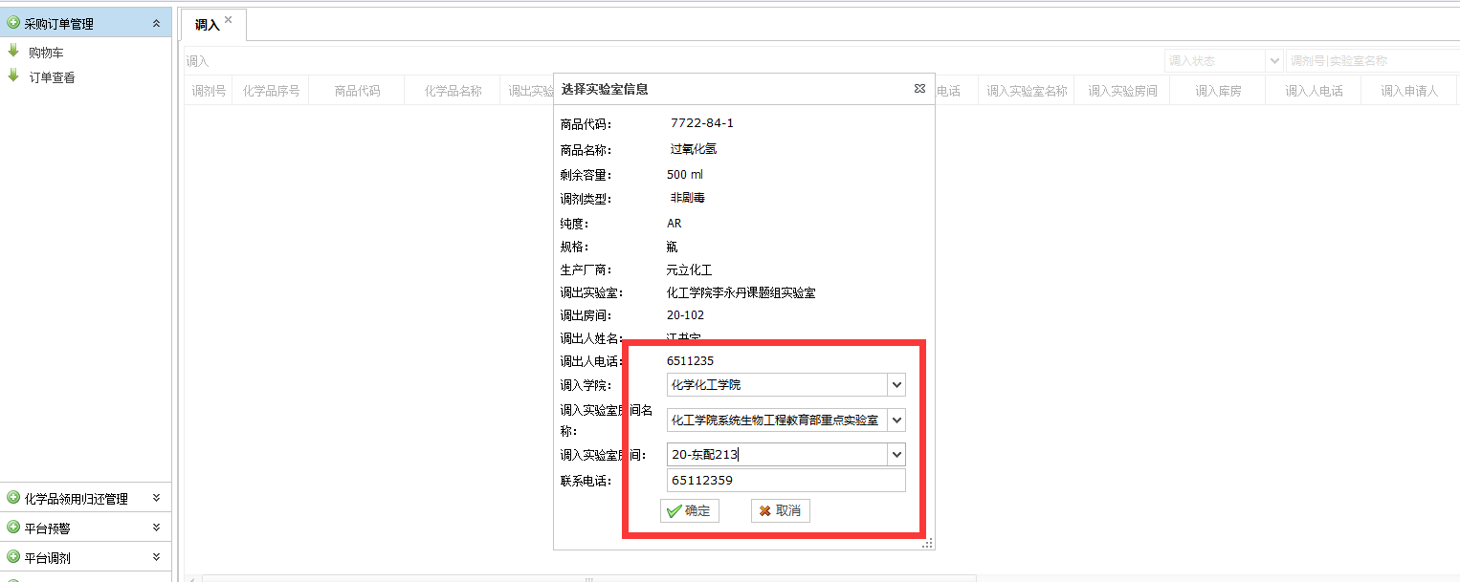
4.申请调剂，领到化学品，进入台帐系统。
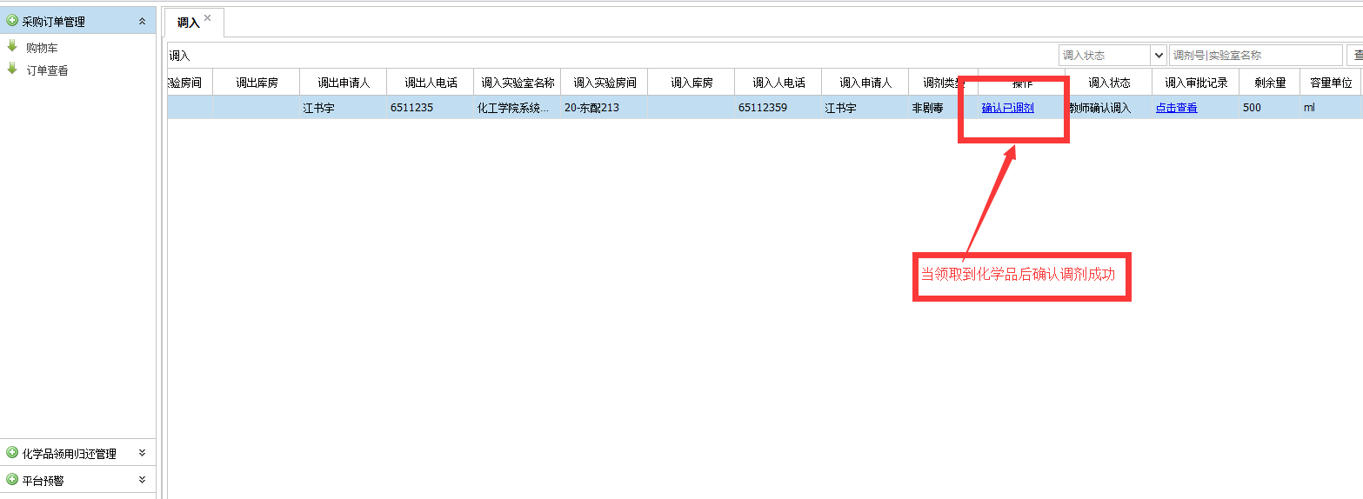

四、系统授权管理
老师可以授权给学生权限，学生可在平台购买化学品并记录台账。
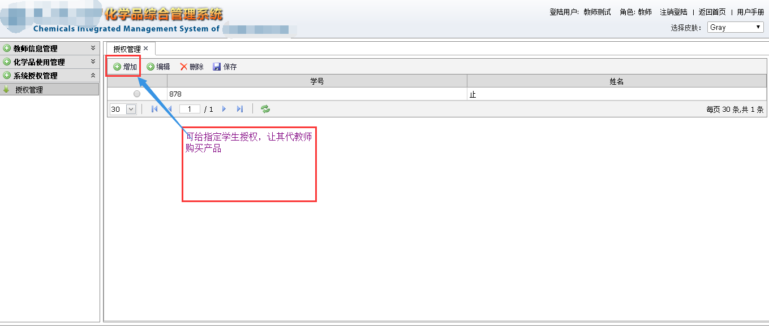
可查看已授权的学生，也可编辑、添加、删除授权的学生。点击【增加】按钮，会查下下图。
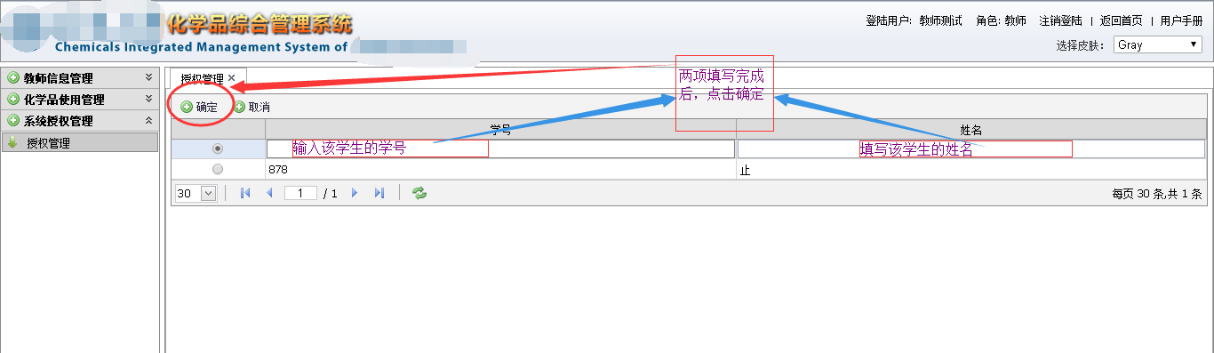
输入被授权人的信息，然后点击【确认】，即可添加一个被授权的学生，教师只能授权一人，需要再授权的话，需要删除之前的授权人。

